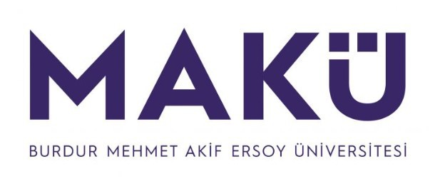 | YEŞİLOVA İSMAİL AKIN TURİZM  MESLEK YÜKSEKOKULU  DİPLOMA KAYIP BAŞVURU FORMU | Doküman No | YİATMYO-ÖFRM-013
 |  | Yürürlük Tarihi | 14.02.2025
 |  | Revizyon Tarihi | -
 |  | Revizyon No | -
 |  | Sayfa No | 1 / 1

Meslek Yüksekokulunuzun ………………. Programı …………… numaralı öğrencisiydim. Yüksekokulunuzdan ………… tarihte mezun oldum. Teslim aldığım diplomamı kaybettim. Gerekli ilanlar dilekçe ekinde sunulmuştur. Diplomamın ikinci kopyasının hazırlanarak tarafıma verilmesini talep ediyorum.

Bilgilerinizi ve gereğini arz ederim.

İmza

Ad- Soyad

Ek:

Adres :

Tlf:

